一阶听觉rhythmic cue操作说明

**设备设置**

计算机：冯健儒师兄的笔记本电脑

显示器：笔记本显示器（需要跳过同步性检验）

宽：34.4cm；刷新率：144Hz。

音频：唐麦耳机（有线入耳式）

**操作流程**

1. **要求被试将手机调成飞行模式或静音模式，签署知情同意书。**
2. **主试预备流程：**
   1. 打开audio.m，直接运行
   2. Enter Group ID (int): 后输入组别（青年：1；老年：2）
   3. Enter Subject ID (next: 2): 后输入组内被试编号，括号内会提示下一个顺序编号值。若输入已有被试编号（2nd 轮次），可修改对应被试信息。
   4. 输入框内依次填入：被试单位缩写、姓名全拼（姓和名首字母大写）、性别（男M，女F）、年龄、初始强度（填0则默认为0.08）、block顺序编号、日期T时间。（注：灰色项目一般不用修改）
   5. Distance between eyes and screen (cm): 输入实际视距
   6. Choose correct audio device选择音频设备（**耳机**）及驱动API：

可能支持多种API时，其优先级ASIO > WAS > WDM-KS > DS > MNE

* 1. test the next volume... 测试白噪声分贝（需要将耳机孔对准收音孔并置于吸音棉中，如下图。输入0~1间的数值可调整下次试播放的音量，直至播放期间分贝计示数**~40db (A)**，输入0即确认应用上次播放的音量）

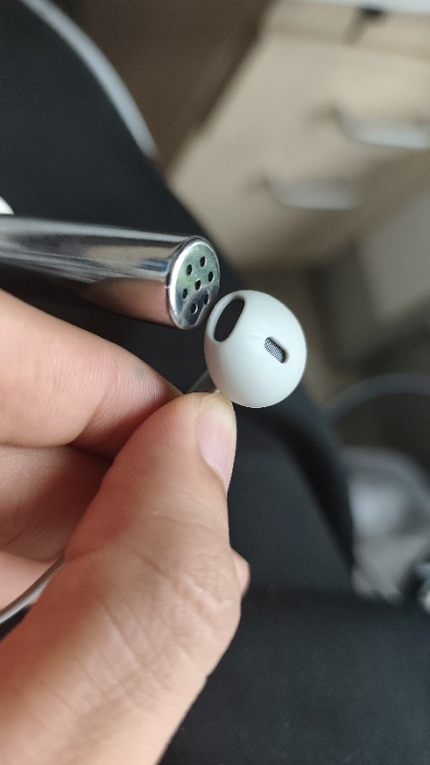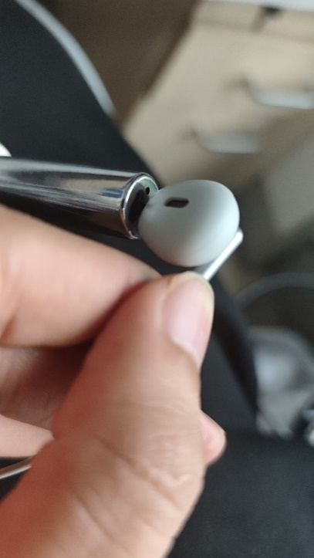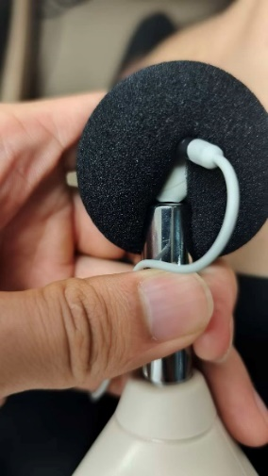

1. **被试练习流程：**

**指导语：*您将听到一连串音符，前几个的音调，也就是音高，是完全相同的，但最后一个音符可能会变高或者变低。需要您在听到最后一个音符后，判断它到底是变高还是变低了。下面请您塞稳耳机，确保不会松动滑落，然后专心听第一个声音示例：***

* 1. 命令行显示Which target to play? 主试输入1，耳机播放**高音** (~8s)

**指导语：*您刚刚听到的是音调变高的示例，此时您需要尽快按下“上箭头”。下面请听音调变低的示例：***

* 1. 命令行显示Which target to play? 主试输入2，耳机播放**低音** (~8s)

**指导语：*您一旦听到音调变低，则需要尽快按下“下箭头”。下面我将再给您播放几个示例，但不给您任何提示，请您根据自己的感觉来判断：***

* 1. 命令行显示Which target to play? 主试随机输入1或2，等待被试按键，并观察命令行的输出内容：
     1. Correct! 被试按键正确，进行下一次练习测试
     2. Wrong! 被试按键错误，***询问原因，必要时重新播放示例并讲解***
     3. Time OUT! 被试反应超时，***询问原因，并强调有按键时间限制***
  2. 被试**连续做对三次后**，开始朗读下一部分的指导语。

1. **阈限测试流程：**

**指导语：*接下来您需要完成多组正式实验，每组耗时约2分钟，每组任务结束后，您都可以自由休息一段时间，再开始下一组实验任务。内容与练习中完全一样，但难度会有所提升，请尽量猜出答案而不要将不确定的情况选为同一选项。需要注意的是，正式实验有一小部分任务是仅有提示音，而不包含目标声音的，此时您无需按任何键。实验过程中，需要您一直看着即将变为灰色的屏幕，每次任务完成后，屏幕中央都会闪烁出现一个黑点，提示您即将进入下一次任务。但是在实验过程中，如无紧急情况请不要做无关的动作或发出声音，否则可能导致实验终止而影响您的报酬。现在您对实验流程还有什么疑问吗？***

* 1. 命令行显示Which target to play? 主试输入0结束练习，进入阈限测试阶段。主试需关注主试机命令行实时输出内容，格式为：

#-剩余trial数，反应时，“按键”，正(1)误(0)，当前目标音强，硬件误差

若发现有以下情况，长按***Esc***终止实验，提醒被试专注，重新开始：

* + 1. “反应时”连续3次低于0.2秒（***提醒被试不能长按***）
    2. “按键”连续8次为同一个按键（***提醒被试认真判断***）

若发现“硬件误差”多次大于0.05s，终止实验，检查硬件及**2.f)** 输入的deviceID，重启计算机、MATLAB重新开始。（可补偿被试时长费用）

* 1. 当命令行显示#0，表明被试已完成阈限阶段。

若最后5次实验目标音强连续上升，或每隔2次连续下降5次，说明staircase未能收敛，按***Esc***退出重启程序，在输入框中设定更高/低的初始强度（threshold），再重新完成阈限测试任务。（可补偿被试时长费用）

1. **主实验流程：**
   1. 无需指导语
   2. 主试需关注主试机命令行实时输出内容，格式为：

#已完成 trial数，反应时，“按键”，正(1)误(0)，硬件误差

* 1. 主实验共270个trial

1. **实验结束：**
   1. 检查输出的阈限阶段的声强变化曲线，若有异常及时记录
   2. 退出MATLAB前，务必检查DATA文件夹中是否有以下文件，且文件名结尾的时间文本/文件修改时间应与实验结束结束时间基本一致：
      1. A_EXP_G_组别_Subj_编号……开头的.mat文件
      2. A_Result_G_组别_Subj_编号……开头的.csv文件

若缺失任何一个，需手动按Ctrl+S保存工作区至mat文件，并做好记录

* 1. 打开DATA文件夹中的SubjInfo.csv文件，检查被试信息是否准确，并记录实验异常情况于SubjInfo.csv表格的Note列中（勿用英文空格）。
  2. 为避免实验过程中出现MATLAB内存不足的情况,每名被试完成后,将MATLAB关闭后重启。

**注意事项**

实验中需退出程序，可长按Esc，变量自动存于Interrupted文件夹中

实验全程需避免噪声，也要避免被试抖腿或者摇晃椅子影响感知节律

做到组块间休息时，可以提醒被试实验进程，鼓舞一下被试。

**常见报错**

图片包含 文本

AI 生成的内容可能不正确。

只需复制选中片段至命令行，回车运行，（运行后勿重启MATLAB），再重新运行实验程序即可

图片包含 文本

AI 生成的内容可能不正确。

无需退出MATLAB，只需重新运行程序即可。若不能解决，可手动在命令行输入并运行PsychPortAudio('Close'); 或重启MATLAB后，再运行程序。

图片包含 文本

AI 生成的内容可能不正确。

检查**2.f)** 输入的设备编号是否正确

图形用户界面, 文本

AI 生成的内容可能不正确。

在Excel或其他编辑器中打开了SubjInfo.csv表格导致占用，关闭重新运行即可

图片包含 图形用户界面

AI 生成的内容可能不正确。

误触Esc键导致程序终止，叮嘱被试只可按规定按键，重新启动程序即可

图形用户界面, 文本, 应用程序

AI 生成的内容可能不正确。

被试同时长按两个键导致报错，需要指导被试正确操作。